ПРОМЫШЛЕННЫЙ ТУРИЗМ

ОАО «БЕЗАЗ – управляющая компания холдинга
«БЕЛАЗ-ХОЛДИНГ»

Главная точка притяжения для туристов. Сюда водят организованные экскурсии, в ходе которых можно посетить музей истории предприятия, увидеть процесс сборки гигантских машин
и прокатиться на самосвале-рекордсмене (грузоподъемностью
до 450 тонн) по испытательному полигону.
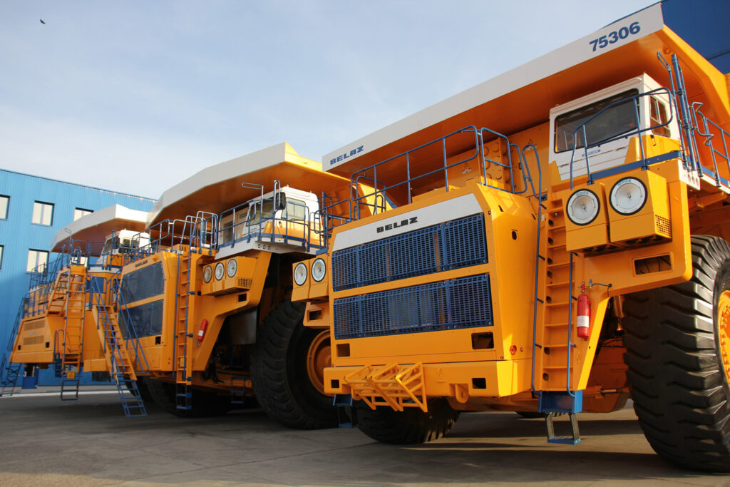

Адрес г. Жодино, ул. 40 лет Октября 4
Контакты: +375 (1716) 6-13-20, info@mav.by
Сайт: https://belaz.by/

